CONFIGURACIÓN

Es el módulo del sistema que corresponde al manejo de de la información que el Sistema toma como base para su funcionamiento, a continuación voy a describir su estructura y su organización.

El Menú lateral muestra las siguientes opciones:

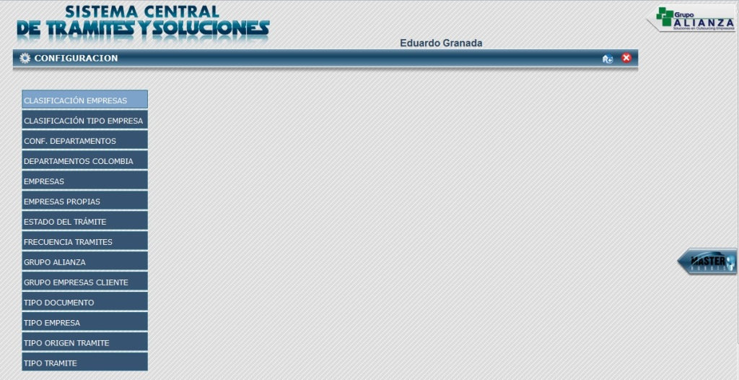

1. **CLASIFICACIÓN EMPRESAS**: Clasificación del Tipo de Empresas para su administración, diferenciadas por tamaño o cantidad de empleados.
2. **CLASIFICACIÓN TIPO EMPRESA**: Agrupación o Clasificación del Tipo de Empresas que maneja el sistema separando clientes de otros terceros.
3. **CONF.DEPARTAMENTOS** Configuración Departamentos Grupo Empresarial Alianza con los Departamentos de las Empresas Propias para manejo de los trámites.
4. **DEPARTAMENTOS COLOMBIA**: División administrativa del país.
5. **EMPRESAS**: Información de las Empresas clientes y demás terceros que tienen relación con el grupo Alianza.
6. **EMPRESAS PROPIAS**: Empresas que pertenecen al Grupo Alianza.
7. **ESTADO DEL TRAMITE**: Son los posibles estados de un trámite desde recibido hasta finalizado.
8. **FRECUENCIA TRAMITES**: Son los períodos de tiempo en que se ejecutan los trámites.
9. **GRUPO ALIANZA**: Se refiere a todo lo relacionado con el propio Grupo Empresarial Alianza.
10. **GRUPO EMPRESAS CLIENTE**: Es la forma como se agrupan varias personas jurídicas de un mismo dueño que son clientes de GRUPO ALIANZA y que se toman en conjunto porque tienen un mismo manejo administrativo y comercial.
11. **TIPO DOCUMENTO**: Son los Tipos de Documento incluidos en un trámite.
12. **TIPO EMPRESAS**: Es un ordenamiento de las Empresas para el manejo administrativo y comercial de acuerdo con la primera clasificación.
13. **TIPO ORIGEN TRAMITE**: Clasificación del origen del trámite (Interno, Externo).
14. **TIPO TRAMITE**: Son los diferentes trámites que pueden ejecutarse en la empresa.

Las opciones del menú son muy intuitivas para su manejo. Se explica a continuación su funcionamiento.

1. **CLASIFICACIÓN EMPRESAS**: Clasificación del Tipo de Empresas para su administración.

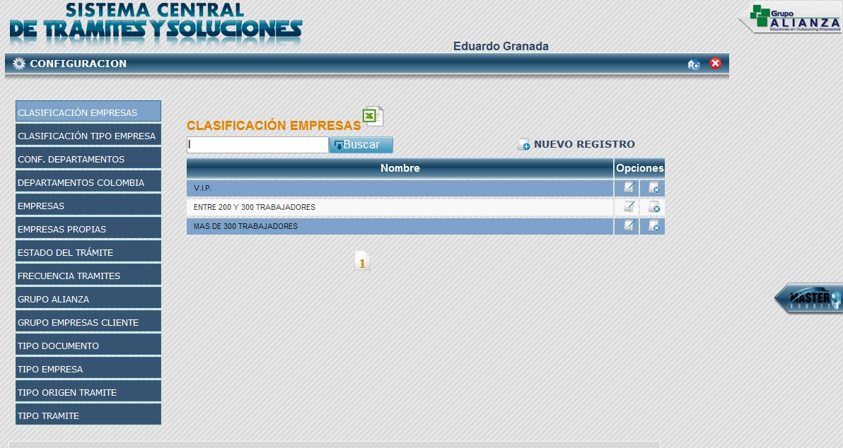

Al seleccionar una opción muestra los registros correspondientes con las opciones administrables (Ingresar, Editar, Eliminar) de acuerdo con el perfil del usuario que ingresa a la aplicación.

Para ingresar Nuevos registros de **Clasificación de Empresas**, en la parte superior se muestra una opción: “**Nuevo Registro**” se debe dar click.

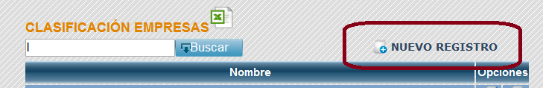

Aparece la siguiente interfaz donde se muestran los siguientes espacios a diligenciar:

**Nombre Clasificación**: Nombre de la Clasificación de las Empresas.

**Observaciones**: Observaciones o descripción de la Clasificación de la Empresa.

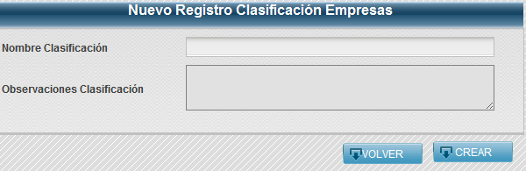

La opción de **Editar**

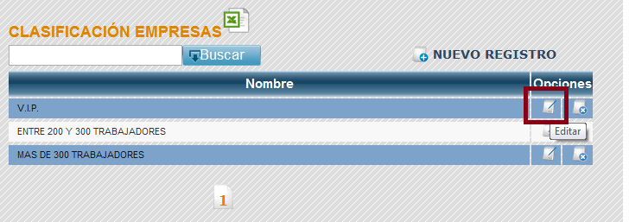

Muestra el contenido del registro para modificarlo o editarlo, por ejemplo:

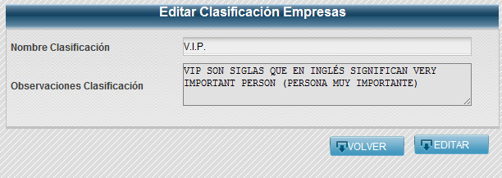

**Nombre Clasificación**: Nombre de la Clasificación de las Empresas.

**Observaciones**: Observaciones o descripción de la Clasificación de la Empresa.

La opción **Eliminar** tiene el mismo funcionamiento en todas las opciones de configuración.

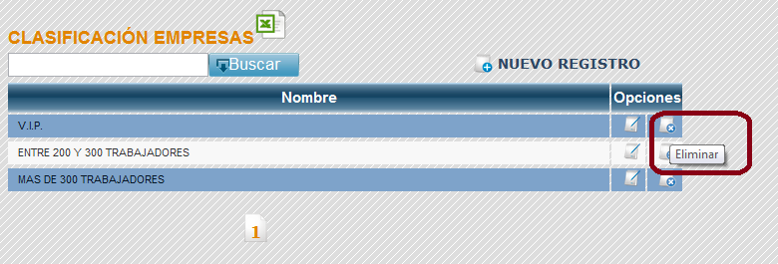

Elimina el registro si no está relacionado con alguna opción. Aparece una ventana de confirmación:

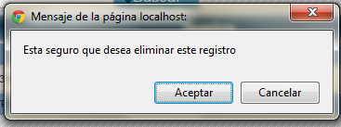

Si se confirma aparece la siguiente ventana

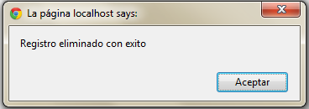

Mensaje que indica que el registro se ha borrado.

1. **CLASIFICACIÓN TIPO EMPRESA**: Agrupación o Clasificación del Tipo de Empresas que maneja el sistema. Se separan los clientes y los demás terceros (contratistas, proveedores, servicios, entidades estatales, eps).

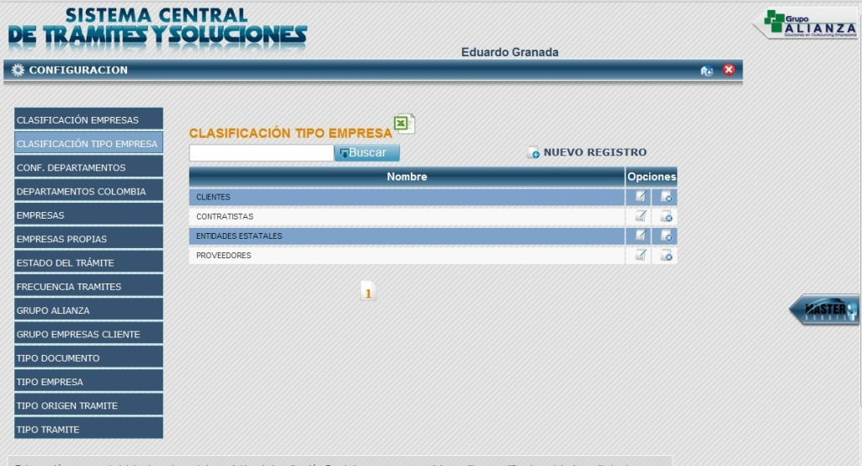

Al seleccionar una opción muestra los registros correspondientes con las opciones administrables (Ingresar, Editar, Eliminar) de acuerdo con el perfil del usuario que ingresa a la aplicación.

Para ingresar Nuevos registros de Clasificación de **Tipo Empresa**, en la parte superior se muestra una opción: “**Nuevo Registro**” se debe dar click.

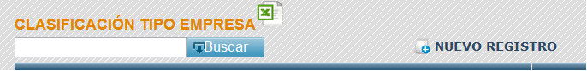

Aparece la siguiente interfaz donde se muestran los siguientes espacios a diligenciar:

**Nombre Clasificación Tipo**: Agrupación o Clasificación del Tipo de Empresas.

**Observaciones Clasificación**: Observaciones o Descripción de esta agrupación.

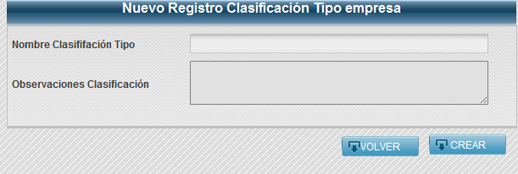

La opción de **Editar**

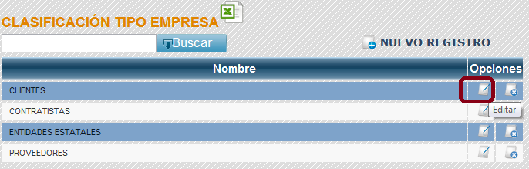

Muestra el contenido del registro para modificarlo o editarlo, por ejemplo:

**Nombre Clasificación Tipo**: Agrupación o Clasificación del Tipo de Empresas.

**Observaciones Clasificación**: Observaciones o Descripción de esta agrupación.

Al **Editar** Clasificación Tipo Empresa aparece un menú donde aparecen los registros hijo del Tipo de Empresas filtradas con base en este criterio

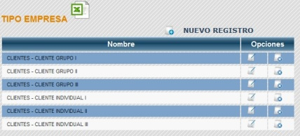

Se puede Editar o Modificar los campos:

**Nombre Clasificación Tipo**: Agrupación o Clasificación del Tipo de Empresas.

**Observaciones Clasificación**: Observaciones o Descripción de esta agrupación.

O sus registros hijo.

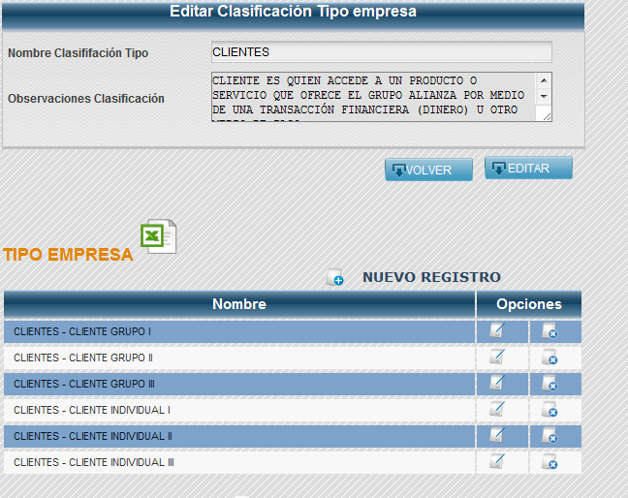

Al seleccionar una opción muestra los registros correspondientes con las opciones administrables (Ingresar, Editar, Eliminar) de acuerdo con el perfil del usuario que ingresa a la aplicación.

Para ingresar Nuevos registros de **Tipo Empresa**, en la parte superior se muestra una opción: “**Nuevo Registro**” se debe dar click.



Aparece la siguiente interfaz donde se muestran los siguientes espacios a diligenciar:

**Clasificación Tipo**: Muestra por default la opción inicial desde donde se escogió esta opción.

**Nombre Clasificación**: Es el Nombre de nuevo Tipo de Empresa.

**Observaciones Tipo Empresa**: Descripción u observaciones de este tipo de empresa.

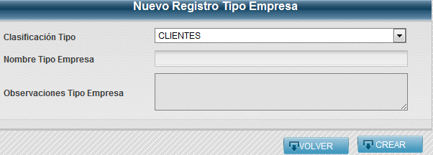

La opción de **Editar** muestra las opciones del registro para editarlos o modificarlos y aparecen sus registros hijo, que son las Empresas.

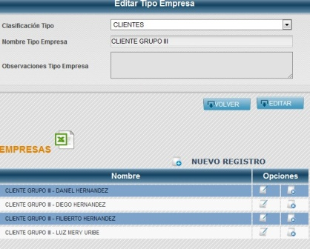

**5. Empresas**

Al seleccionar una opción muestra los registros correspondientes con las opciones administrables (Ingresar, Editar, Eliminar) de acuerdo con el perfil del usuario que ingresa a la aplicación.

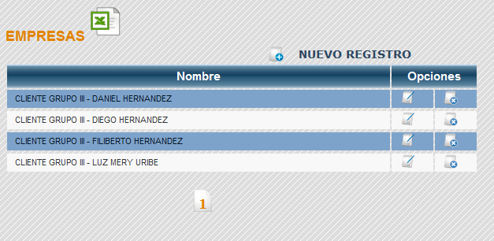

Para ingresar Nuevos registros de **Clasificación de Empresas**, en la parte superior se muestra una opción: “**Nuevo Registro**” se debe dar click.

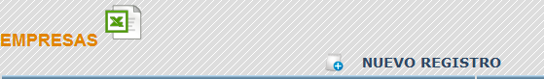

Aparece la siguiente interfaz donde se muestran los siguientes espacios a diligenciar:

**Grupo Empresa**: Selección del Grupo de Empresa comercial.

**Tipo Empresa**: Por default aparece la opción desde donde se escoge esta opción.

**Nombre Empresa**: Nombre de la Empresa.

**Clasificación Empresa**: Selección de la opción que corresponde.

**Nit Empresa**: Nit de la Empresa.

**Dirección Empresa**: Dirección de la Empresa.

**Teléfono fijo**: Número de teléfono fijo.

**Teléfono Celular**: Número de teléfono de celular.

**Nombre persona contacto**: Nombre de Persona Contacto en la empresa.

**E.mail persona contacto**: E.mail de la Persona Contacto en la empresa.

**Se selecciona el Cargo Responsable de la empresa en Alianza**

**Sede Alianza**: Selección de la sede de Alianza.

**Departamento Alianza**: Selección del Departamento de la sede seleccionada de Alianza.

**Cargo Responsable Alianza**: Selección del Cargo del Departamento de Alianza seleccionado.

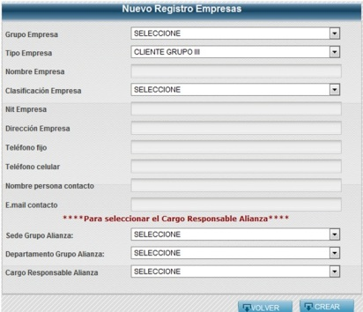

La opción de **Editar**

Permite modificar la información del registro.

Al **Eliminar** un registro si no está relacionado con alguna opción. Aparece una ventana de confirmación:



Si se confirma aparece la siguiente ventana



Mensaje que indica que el registro se ha borrado.

1. **CONF.DEPARTAMENTOS** Configuración Departamentos Grupo Empresarial Alianza con los Departamentos de las Empresas Propias para manejo de los trámites.

En esta opción se configuran los Departamentos de las Empresas Propias o hacia los cuales va dirigida la correspondencia con los respectivos Departamentos del Grupo Empresarial Alianza que los van a diligenciar.

Se presentan de la siguiente manera:

Departamento Grupo Alianza || Departamento Empresa Propia

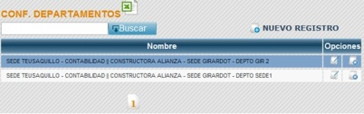

Para ingresar un nuevo registro, se hace click en **NUEVO REGISTRO**

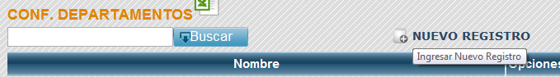

Aparece la siguiente Interfaz con los siguientes campos a diligenciar:

**Sedes Grupo**: Selección de la Sede del Grupo Alianza, es prerrequisito para poder seleccionar el Departamento Grupo.

**Departamento Grupo:** Se selecciona el Departamento de la sede escogida.

**Empresas Propias**: Selección de la Empresa Propia del Grupo Alianza, es prerrequisito para poder seleccionar la Sede de esa empresa propia.

**Sede Empresa Propia**: Selección de la Sede de la Empresa Propia seleccionada. Es prerrequisito para seleccionar el Departamento.

**Departamento Empresa Propia**: Selección del departamento de la sede propia seleccionada.

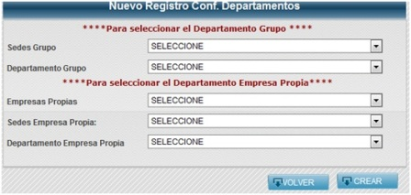

Al **Editar** o **Modificar,** se selecciona el registro, se hacen los cambios pertinentes en los campos anteriormente explicados.

Al **Eliminar** un registro si no está relacionado con alguna opción. Aparece una ventana de confirmación:



Si se confirma aparece la siguiente ventana



Mensaje que indica que el registro se ha borrado.

1. **DEPARTAMENTOS COLOMBIA:** Corresponde a la división administrativa de Colombia según el **DANE**.

Al seleccionar esta opción se muestran paginados los Departamentos de Colombia listados por orden alfabético:

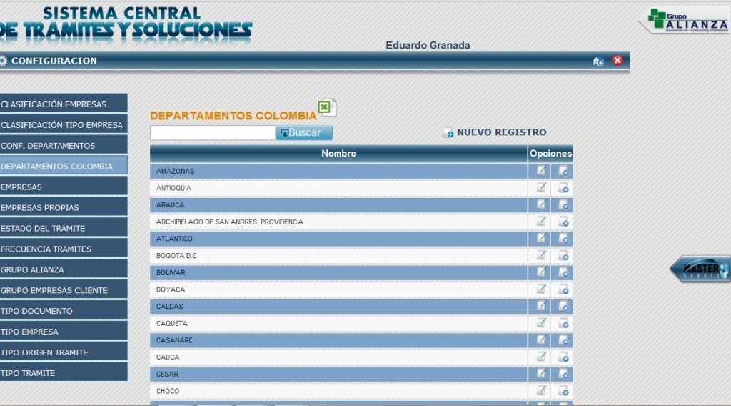

Para ingresar Nuevos registros de **Departamentos Colombia**, en la parte superior se muestra una opción: “**Nuevo Registro**” se debe dar click.

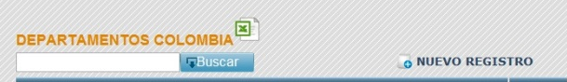

Aparece la siguiente interfaz donde se muestran los siguientes espacios a diligenciar:

**Nombre Departamento:** Nombre del Departamento de Colombia.

**Observaciones Departamento:** Breve descripción u observaciones relevantes al Departamento creado.

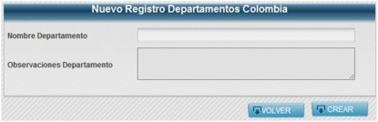

Al **Editar** o **Modificar** se presentan los campos descritos anteriormente y las ciudades de ese Departamento.

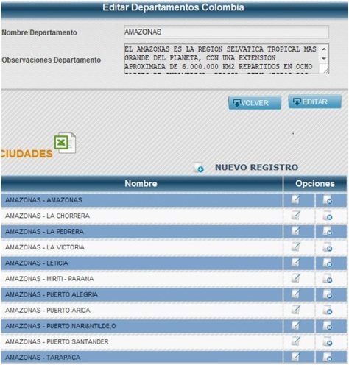

Las Ciudades se muestran listadas alfabéticamente y paginadas de acuerdo con la cantidad de Registros.

Para ingresar Nuevos registros de **Ciudades**, en la parte superior se muestra una opción: “**Nuevo Registro**” se debe dar click.



Aparece la siguiente interfaz donde se muestran los siguientes espacios a diligenciar:

**Departamento**: Nombre del Departamento desde donde se escogió esta opción.

**Nombre Ciudad**: Nombre de la Ciudad.

**Observaciones Ciudad**: Descripción u observaciones relevantes sobre la ciudad creada.

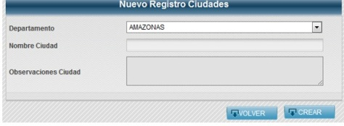

Al **Editar** se puede nmodificar los campos anteriormente descritos.

Al **Eliminar** un registro si no está relacionado con alguna opción. Aparece una ventana de confirmación:



Si se confirma aparece la siguiente ventana



Mensaje que indica que el registro se ha borrado.

1. **EMPRESAS PROPIAS**

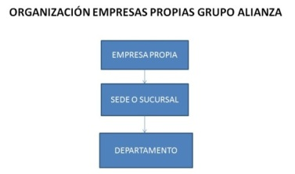

Empresas Propias, son las empresas que pertenecen al Grupo Alianza, se muestran listadas en la siguiente interfaz:

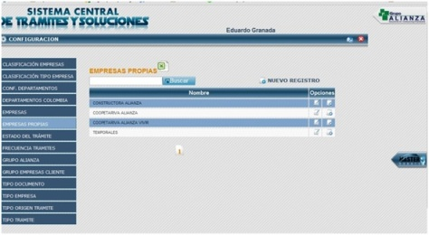

Para ingresar Nuevos registros de **Empresas Propias**, en la parte superior se muestra una opción: “**Nuevo Registro**” se debe dar click.

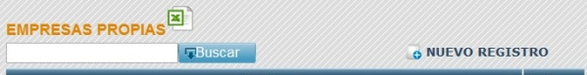

Aparece la siguiente interfaz donde se muestran los siguientes espacios a diligenciar:

**Nombre Empresa Propia**: Nombre de la Empresa Propia. Ej. Constructora Alianza.

**Nit Empresa Propia**: Nit o Numero de Identificación tributaria es el número que sirve para identificar las personas jurídicas o naturales ante las autoridades tributarias o cualquier otro que lo exija para el cumplimiento de obligaciones legales.

**Dirección Empresa Propia**: Dirección física de la Empresa Propia.

**Teléfono Empresa Propia**: Teléfono(s) de contacto con la Empresa Propia.

**Observaciones Empresa Propia**: Descripción u observaciones acerca de la empresa propia.

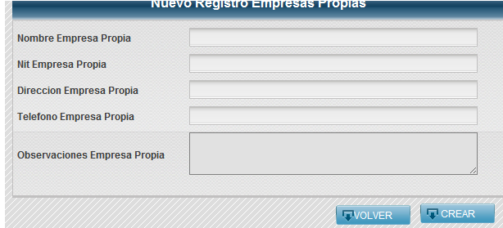

Al **Editar** un registro de las Empresas Propias, aparecen los campos anteriormente descritos con el contenido a editar o modificar, y en la parte inferior de estos campos se muestran las Sedes de esa Empresa Propia para administrar (Ingresar Nuevos Registros, Editar o Modificar y Eliminar) como se muestra a continuación:

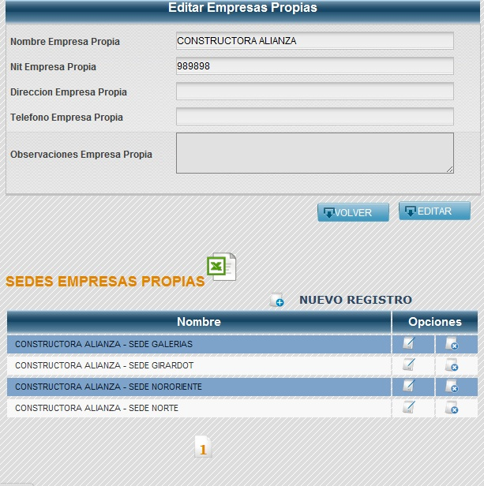

**Sedes Empresas Propias:** es una sucursal de la Empresa Propia, una sucursal es el establecimiento que sirve de ampliación a otro, del que depende.

Para ingresar Nuevos registros de **Sedes Empresas Propias**, en la parte superior se muestra una opción: “**Nuevo Registro**” se debe dar click.



Aparece la siguiente interfaz donde se muestran los siguientes espacios a diligenciar:

**Empresa Propia**: Nombre de la Empresa desde donde se seleccionó esta opción.

**Nombre Sede Empresa Propia**: Nombre de la Sucursal o Sede.

**Observaciones Sede Empresa Propia**: Descripción u observaciones de la Sede o Sucursal.

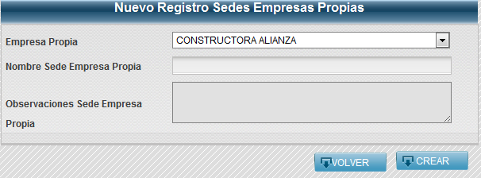

Al **Editar** un registro de las Sedes Empresas Propias, aparecen los campos anteriormente descritos con el contenido a editar o modificar, y en la parte inferior de estos campos se muestran los Departamentos de esa Sede de la Empresa Propia para administrar (Ingresar Nuevos Registros, Editar o Modificar y Eliminar) como se muestra a continuación:

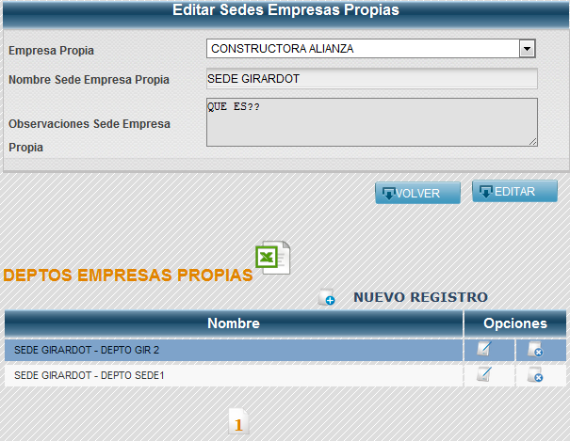

**Departamentos Empresas Propias** Son las divisiones administrativas de la Sede o Sucursal de la Empresa propia.

Para ingresar Nuevos registros de Deptos(Departamentos) Empresas Propias, en la parte superior se muestra una opción: “**Nuevo Registro**” se debe dar click.



Aparece la siguiente interfaz donde se muestran los siguientes espacios a diligenciar:

**Sede Empresa Propia**: Muestra la Sede de la Empresa Propia desde donde se escogió esta opción.

**Nombre Dpto Empresa Propia**: Nombre único que identifica el Departamento de la Sede de la Empresa Propia.

**Siglas Dep Empresa Propia**: Las siglas son la abreviatura del Departamento de la Sede de la Empresa propia. Se utilizaran para la construcción del Consecutivo de los Trámites.

**Observaciones Depto Empresa Propia**: Descripción u Observaciones del Departamento de la Sede de la Empresa Propia.

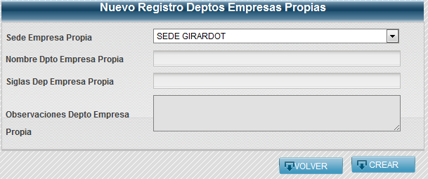

Al **Eliminar** un registro si no está relacionado con alguna opción. Aparece una ventana de confirmación:



Si se confirma aparece la siguiente ventana



Mensaje que indica que el registro se ha borrado.

1. **Estado del Trámite:** Se refiere a las diferentes etapas de la diligencia de un trámite.

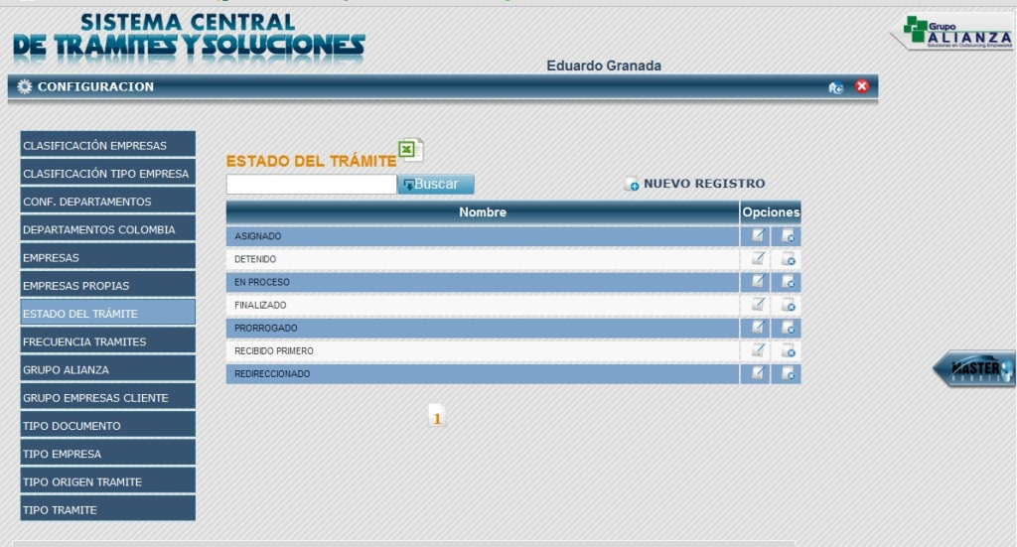

Para ingresar Nuevos registros de **Estado del Trámite**, en la parte superior se muestra una opción: “**Nuevo Registro**” se debe dar click.

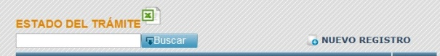

Aparece la siguiente interfaz donde se muestran el siguiente espacio a diligenciar:

**Nombre Estado:** Nombre único del estado o etapa del trámite.

**Descripción Estado**: Descripción del Estado del Trámite.

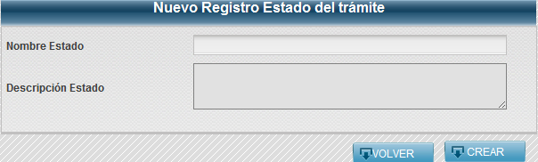

Al **Eliminar** un registro si no está relacionado con alguna opción. Aparece una ventana de confirmación:



Si se confirma aparece la siguiente ventana



Mensaje que indica que el registro se ha borrado.

1. **Frecuencia Trámites:** Se refiere a la periodicidad que pueden tener algunos trámites. Hay dos clases de Trámites:

**Iterativos o Repetitivos:** indica que el proceso de ejecución del tramite se reanuda cada cierto tiempo.

**Una Vez:** Son Trámites que se pueden presentar eventualmente, no se repiten.

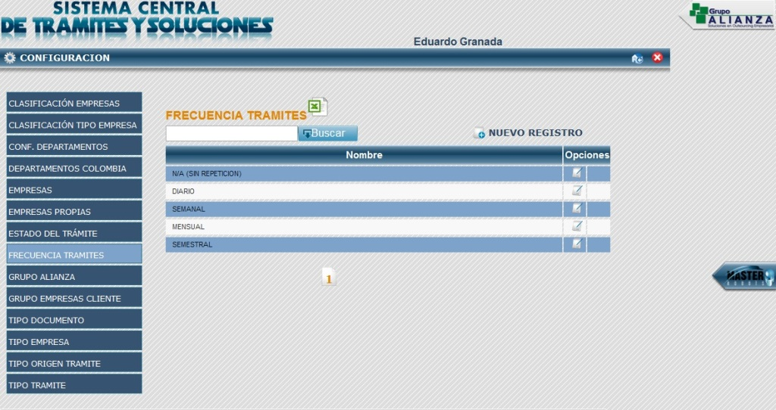

Para ingresar Nuevos registros de **Frecuencia Trámites**, en la parte superior se muestra una opción: “**Nuevo Registro**” se debe dar click.

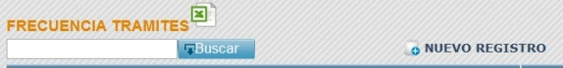

Aparece la siguiente interfaz donde se muestran los siguientes espacios a diligenciar:

**Nombre Frecuencia**: Nombre único que identifica la frecuencia.

**Tiempo en Días**: Número de días que corresponden a esa frecuencia.

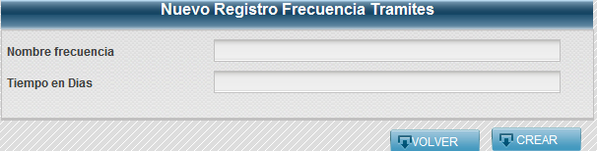

Al **Eliminar** un registro si no está relacionado con alguna opción. Aparece una ventana de confirmación:



Si se confirma aparece la siguiente ventana



Mensaje que indica que el registro se ha borrado.

1. **GRUPO ALIANZA**

La estructura organizacional para el manejo de los trámites del Grupo Alianza es como sigue:

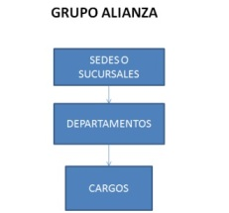

El Grupo Alianza tiene Sedes, las Sedes tienen uno o varios Departamentos, en los Departamentos hay personas con Cargos responsables de algunas tareas específicas.

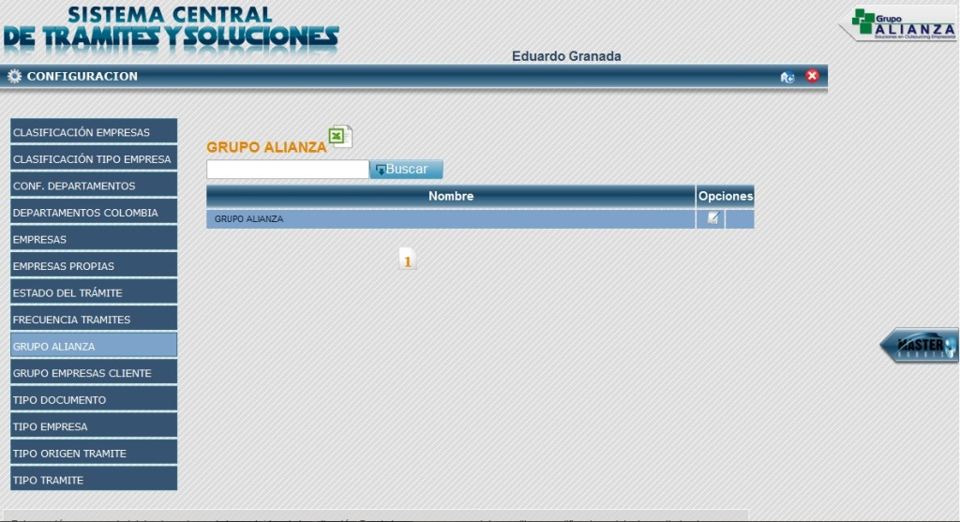

El Grupo Alianza únicamente permite editar o modificar la información correspondiente a ese registro:

**Nombre Grupo**: El nombre del Grupo Empresarial.

**Nit Empresa**: Nit del Grupo Empresarial.

**Dirección Empresa**: Dirección Sede Principal.

**Teléfono Empresa**: Teléfono o teléfonos de contacto.

**Observaciones Empresa**: Observaciones o descripción del Grupo Empresarial.

Editando este registro, se muestran las Sedes del Grupo Empresarial, con las opciones de Ingresar Nuevas, Editar o Modificarlas y Eliminarlas.

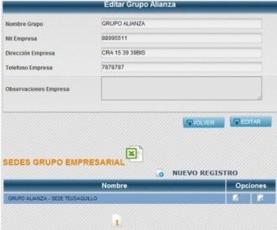

Para ingresar Nuevos registros de **Sedes Grupo Empresarial**, en la parte superior se muestra una opción: “Nuevo Registro” se debe dar click.



Aparece la siguiente interfaz donde se muestran los siguientes espacios a diligenciar:

**Nombre Empresa**: Aparece Grupo Alianza por default.

**Nombre Sede**: El nombre de la Sede o Sucursal del Grupo Alianza.

**Descripción Sede**: Descripción u observaciones de la Sede del Grupo Empresarial.

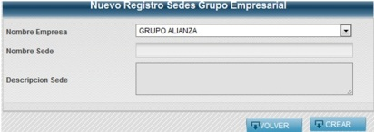

Al **Editar** un registro existente de las Sedes, muestra una interfaz con los campos anteriores ya diligenciados y muestra los Departamentos de esa Sede del Grupo Empresarial, con las opciones de Ingresar Nuevo, Editar o Modificar y Eliminar Registros.

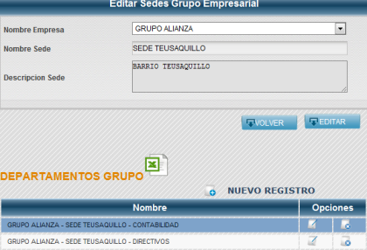

Para ingresar Nuevos registros de **Departamentos Grupo**, en la parte superior se muestra una opción: “**Nuevo Registro**” se debe dar click.



Aparece la siguiente interfaz donde se muestran los siguientes espacios a diligenciar:

**Empresa-Sede**: Por default muestra Grupo Alianza- Sede desde donde se seleccionó esta opción.

**Nombre Departamento**: El nombre del Departamento de la Sede del Grupo Alianza.

**Descripción Departamento**: Descripción u observaciones del Departamento de la Sede del Grupo Alianza.

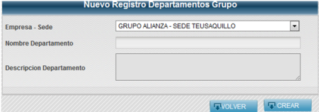

Al **Editar** un Departamento se muestran los campos anteriormente descritos y se muestran los cargos que componen ese departamento.

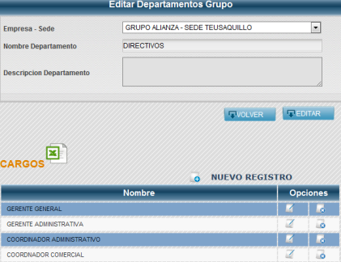

Los **Cargos** se muestran en un listado con las opciones de Ingresar Nuevo Registro,

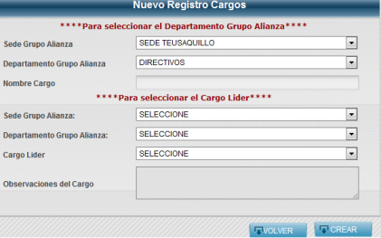

Aparece la siguiente interfaz donde se muestran los siguientes espacios a diligenciar:

**Sedes Grupo**: Por default aparece el nombre de la Sede desde la cual se seleccionó el Departamento.

**Departamento Grupo Alianza**: Por default aparece el nombre del Departamento del Grupo Alianza desde el cual se seleccionó esta opción.

**Nombre Cargo**: El nombre de Cargo.

Se debe seleccionar un Cargo Líder que es el Cargo que le corresponde responder si el trámite no ha sido diligenciado correctamente. Este campo es obligatorio

**Editar** Cargos muestra los mismos campos:

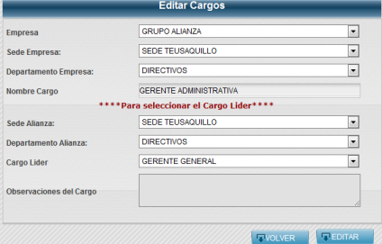

1. **GRUPO EMPRESAS CLIENTE:** Es la forma como se agrupan varias personas jurídicas de un mismo dueño que son clientes de GRUPO ALIANZA y que se toman en conjunto porque tienen un mismo manejo administrativo y comercial.

Se muestran listados en la siguiente interfaz:

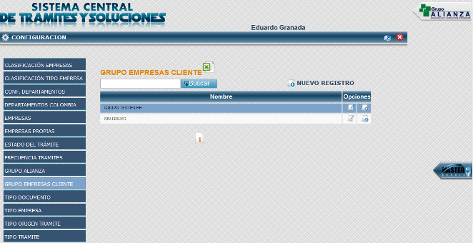

Para ingresar Nuevos registros de **Grupo Empresas Cliente**, en la parte superior se muestra una opción: “**Nuevo Registro**” se debe dar click.

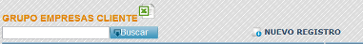

Aparece la siguiente interfaz donde se muestran el siguiente espacio a diligenciar:

**Nombre Grupo Empresas Cliente**: El nombre muy descriptivo del Grupo de Empresas Cliente.

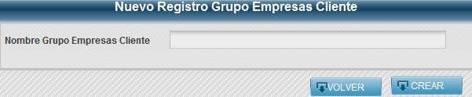

Al **Editar** se muestra el mismo campo diligenciado, en la parte inferior aparecen las empresas que conforman ese grupo.

Las empresas se muestran con las opciones de Ingresar Nuevo, Editar o Modificar y Eliminar Registro.

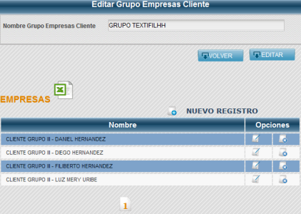

Para ingresar Nuevos registros de **Empresas**, en la parte superior se muestra una opción: “**Nuevo Registro**” se debe dar click.

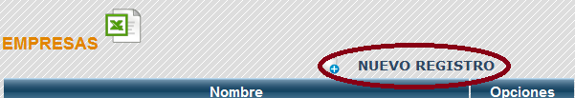

Aparece la siguiente interfaz donde se muestran los siguientes espacios a diligenciar:

Aparece la siguiente interfaz donde se muestran los siguientes espacios a diligenciar:

**Grupo Empresa**: Selección del Grupo de Empresa comercial.

**Tipo Empresa**: Por default aparece la opción desde donde se escoge esta opción.

**Nombre Empresa**: Nombre de la Empresa.

**Clasificación Empresa**: Selección de la opción que corresponde.

**Nit Empresa**: Nit de la Empresa.

**Dirección Empresa**: Dirección de la Empresa.

**Teléfono fijo**: Número de teléfono fijo.

**Teléfono Celular**: Número de teléfono de celular.

**Nombre persona contacto**: Nombre de Persona Contacto en la empresa.

**E.mail persona contacto**: E.mail de la Persona Contacto en la empresa.

**Se selecciona el Cargo Responsable de la empresa en Alianza**

**Sede Alianza**: Selección de la sede de Alianza.

**Departamento Alianza**: Selección del Departamento de la sede seleccionada de Alianza.

**Cargo Responsable Alianza**: Selección del Cargo del Departamento de Alianza seleccionado.

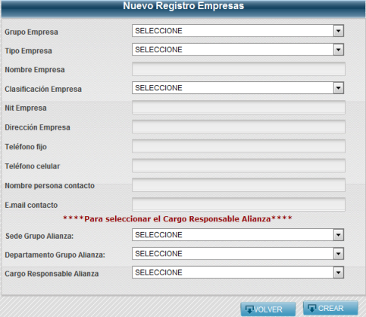

La opción de **Editar**

Permite modificar la información del registro.

Al **Eliminar** un registro si no está relacionado con alguna opción. Aparece una ventana de confirmación:



Si se confirma aparece la siguiente ventana



Mensaje que indica que el registro se ha borrado.

**11.TIPO DOCUMENTO:** Son los Tipos de Documento incluidos en un trámite.

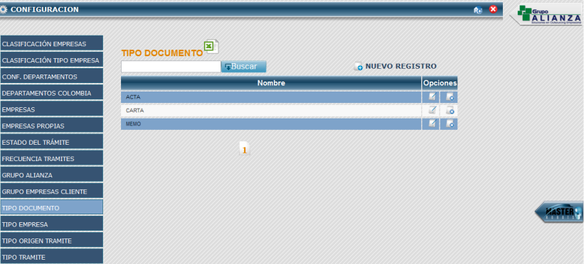

Para ingresar Nuevos registros de **Tipo Documento**, en la parte superior se muestra una opción: “**Nuevo Registro**” se debe dar click.

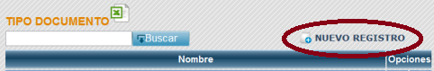

Aparece la siguiente interfaz donde se muestran los siguientes espacios a diligenciar:

**Nombre Tipo Documento**: Nombre muy nemotécnico del documento.

**Descripción Tipo Documento**: Descripción u observaciones del tipo de Documento.

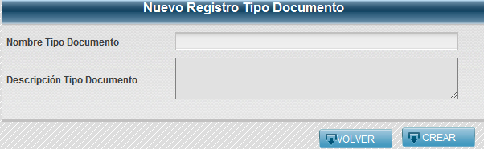

Al **Eliminar** un registro si no está relacionado con alguna opción. Aparece una ventana de confirmación:



Si se confirma aparece la siguiente ventana



Mensaje que indica que el registro se ha borrado.

1. **TIPO EMPRESA:** Es un ordenamiento de las Empresas para el manejo administrativo y comercial de acuerdo con la primera clasificación.

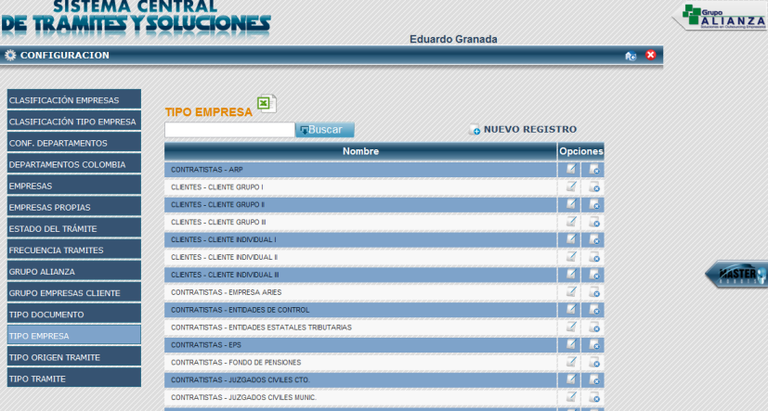

Para ingresar Nuevos registros de **Tipo Empresa**, en la parte superior se muestra una opción: “**Nuevo Registro**” se debe dar click.

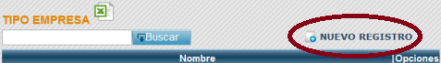

Aparece la siguiente interfaz donde se muestran los siguientes espacios a diligenciar:

**Clasificación Tipo**: Agrupación o Clasificación del Tipo de Empresas que maneja el sistema separando clientes de otros terceros.

**Nombre Tipo Empresa**: Nombre del Tipo de Empresa.

**Observaciones Tipo Empresa**: Observaciones del Tipo de Empresa.

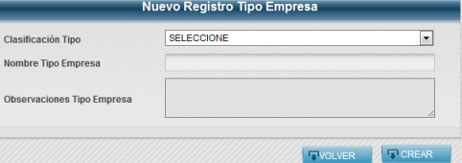

Al **Editar** un registro, aparecen los campos anteriormente descritos diligenciados para editar o modificar. En la parte inferior, se muestran las Empresas de ese Tipo. Las Empresas pueden administrarse (Ingresar nuevo, Editar o Modificar y Eliminar registro) desde allí.

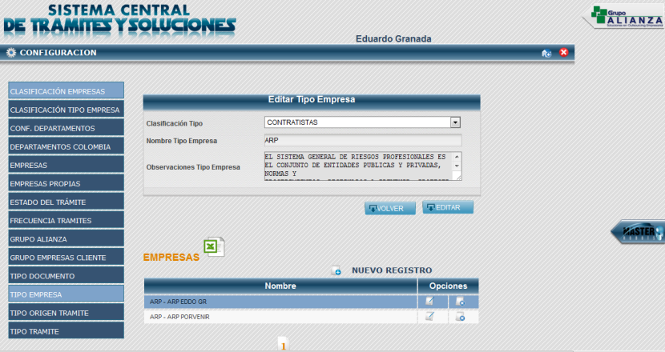

Al **Eliminar** un registro si no está relacionado con alguna opción. Aparece una ventana de confirmación:



Si se confirma aparece la siguiente ventana



Mensaje que indica que el registro se ha borrado.

1. **TIPO ORIGEN TRAMITE:** Clasificación del origen del trámite (Interno, Externo).

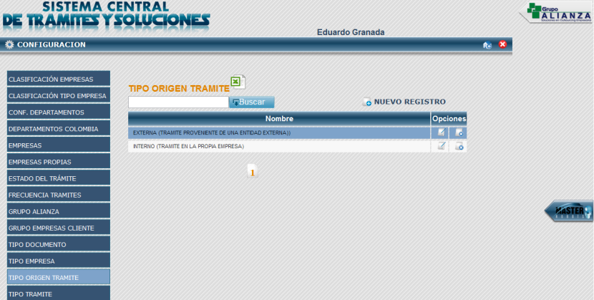

Para ingresar Nuevos registros de **Tipo Origen Trámite**, en la parte superior se muestra una opción: “**Nuevo Registro**” se debe dar click.

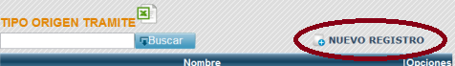

Aparece la siguiente interfaz donde se muestran los siguientes espacios a diligenciar:

**Nombre Tipo Origen**: Se refiere a la fuente o inicio del trámite.

**Observaciones Tipo Origen**: Observaciones o descripción del Origen o Fuente.

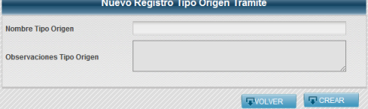

Al **Editar** se pueden modificar los campos descritos anteriormente diligenciados.

Al **Eliminar** un registro si no está relacionado con alguna opción. Aparece una ventana de confirmación:



Si se confirma aparece la siguiente ventana



Mensaje que indica que el registro se ha borrado.

1. **TIPO TRAMITE:** Son los diferentes trámites que pueden ejecutarse en la empresa.

Se muestran listados por orden alfabético como se muestra en la imagen:

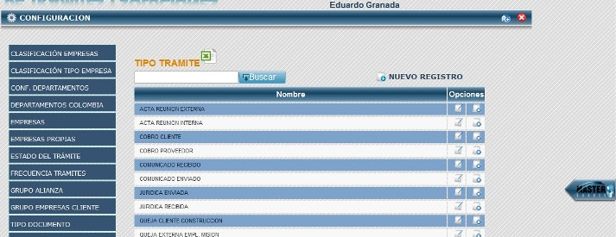

Para ingresar Nuevos registros de **Tipo Trámite**, en la parte superior se muestra una opción: “**Nuevo Registro**” se debe dar click.

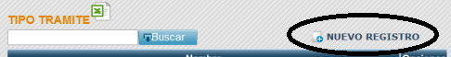

Aparece la siguiente interfaz donde se muestran los siguientes espacios a diligenciar:

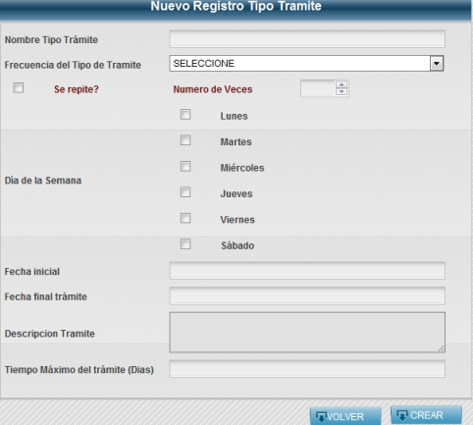

**Nombre Tipo Trámite:** Nombre descriptivo del Tipo de Trámite.

**Frecuencia del Tipo de Trámite:** Se refiere a la frecuencia que va a tener ese tipo de trámite (Relacionado con el Día de la Semana).

**Se Repite:** Campo de selección que indica si el trámite es repetitivo o no.

**Número de veces:** Se refiere a la cantidad de veces que se repite ese Tipo de Trámite.

**Día de la Semana:** Se refiere al día de la semana que corresponde la repetición del trámite.

**Fecha Inicial**: Fecha desde la cual se inicia el trámite, si no se asigna, pone la fecha de creación del Tipo de Trámite.

**Fecha Final Trámite:** Fecha final del trámite, en caso que el Tipo de Tramite no sea repetitivo. Si el Tipo de Trámite es Repetitivo se toma el número de veces de repetición configurado.

**Descripción Trámite:** Breve descripción o explicación del Tipo de Trámite.

**Tiempo máximo del trámite (Días):** Las unidades de tiempo que se trabajan son días laborables (Desde Lunes hasta el Sábado), Se refiere al máximo de días en que se debe diligenciar el Tipo de Trámite.

Al **Editar** se pueden modificar los campos descritos anteriormente, para evitar cambios no permitidos, esta opción será del SuperAdministrador, para controlar su debida diligencia.

Al **Eliminar** un registro si no está relacionado con alguna opción. Aparece una ventana de confirmación:



Si se confirma aparece la siguiente ventana



Mensaje que indica que el registro se ha borrado.

USUARIOS

Es el módulo del sistema para administrar los usuarios internos (Grupo Empresarial Alianza).

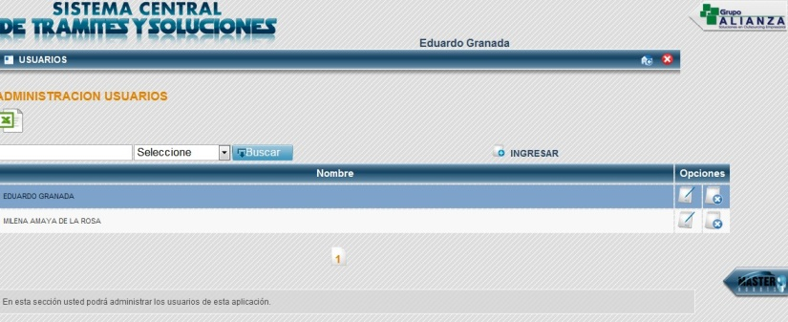

Muestra el listado de usuarios ingresados hasta el momento organizados alfabéticamente. Para ingresar Nuevos registros de **Usuarios**, en la parte superior se muestra una opción: “**Nuevo Registro**” se debe dar click.

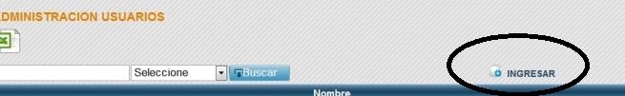

Aparece la siguiente interfaz donde se muestran los siguientes espacios a diligenciar:

**Nombres**: Nombre del Usuario, se toman dos primeras letras para su nombre de usuario en el sistema.

**Apellidos**: Apellidos del Usuario, se toma el primer apellido para su nombre se usuario en el sistema.

**Nombre Corto**: Es el nombre que el sistema muestra en la parte superior.

**Documento de Identificación**: Número del documento de identificación.

**Sede**: Selección de la Sede o Sucursal del Grupo Empresarial Alianza.

**Departamento**: Selección del Departamento de la Sede seleccionada.

**Cargo**: Selección del Cargo del Departamento seleccionado.

**E.mail Corporativo**: E.mail corporativo o empresarial.

**E.mail personal**: E.mail personal.

**Teléfono fijo**: Número del teléfono fijo de contacto del Usuario.

**Teléfono Celular**: Número del teléfono celular de contacto del Usuario.

**Dirección**: Dirección física del Usuario.

**Observaciones**: Observaciones acerca del usuario.

**Activo**: Selección del estado del Usuario en el sistema, por default está activado.

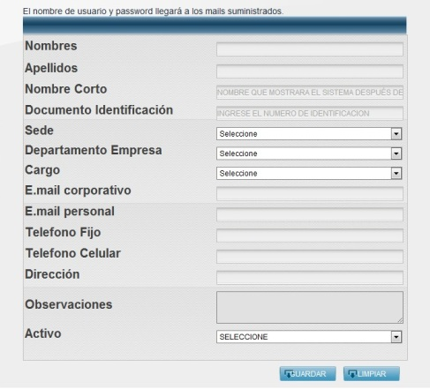

Es necesario diligenciar la mayoría de los campos, tal como se indica en la parte superior, El nombre de usuario y el Password o Contraseña lo genera el sistema y lo envía a los mails registrados.

Al **Editar** un usuario en la lista mostrada aparecen los mismos campos diligenciados para modificarlos.

Al Eliminar un usuario pide confirmación:

